Evaluation Warning: The document was created with Spire.Doc for JAVA.

that group meeƟng's list of parƟcipants

the user whether he/she intended to join that group meeƟng instead. If so, the user is added to

appointment with the same name and duraƟon as an exisƟng group meeƟng, the calendar asks

asked to choose an available Ɵme or replace the previous appointment. If the user enters an

If the user already has an appointment at that Ɵme, the user is shown a warning message and

the list of reminders.

appointment in the user's list of appointments. Any reminder selected by the user is added to

informaƟon, such as an empty name or negaƟve duraƟon. The calendar records the new

end Ɵmes. The UI will prevent the user from entering an appointment that has invalid

The user enters the necessary informaƟon about the appointment's name, locaƟon, start and

date and Ɵme.

noƟces which part of the calendar is acƟve and pops up an Add Appointment window for that

Đề: The scenario begins when the user chooses to add a new appointment in the UI. The UI

Mã lớp học phần: 1020141.2420.22.16

102220285 (22TNhat1)

Lê Minh

102220291 (22TNhat1)

Nguyễn Minh Quang

102220286 (22TNhat1)

Nguyễn Bá Nam

102220295 (22TNhat1)

Phạm Phan Thành

MSSV

Họ và Tên

Evaluation Warning : The document was created with Spire.PDF for java.



Class Diagram

Evaluation Warning : The document was created with Spire.PDF for java.

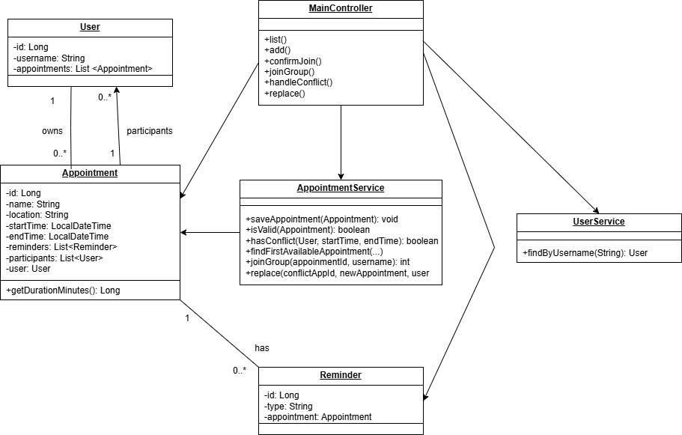

•

Database: MySql

•

Frontend: html, css, js, thymleaf

•

Backend: Spring MVC, Spring Security, Java

Công nghệ sử dụng

Sequence Diagram

Evaluation Warning : The document was created with Spire.PDF for java.

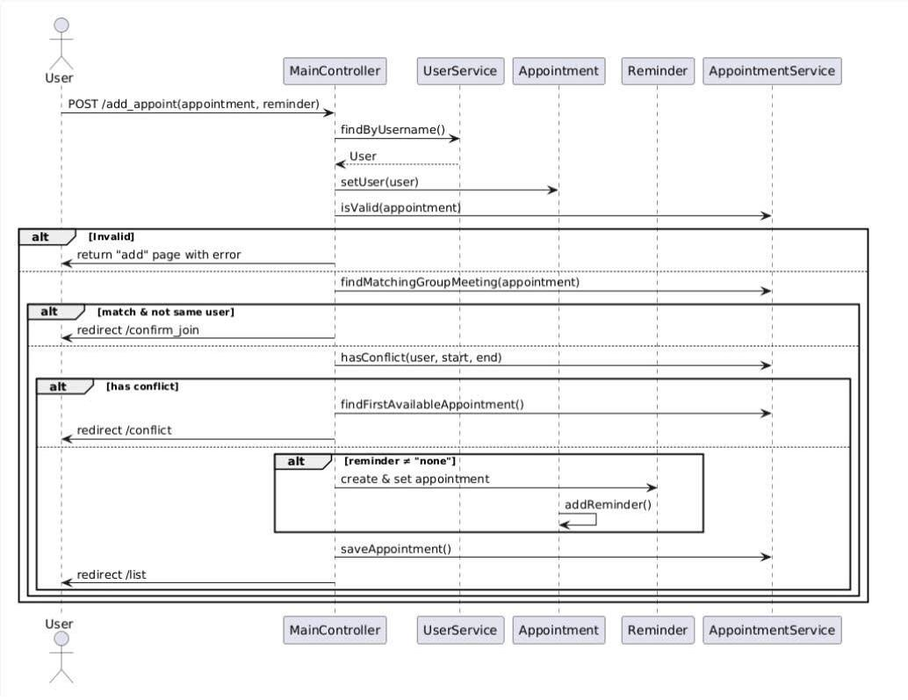

Trang Login

Database

Evaluation Warning : The document was created with Spire.PDF for java.

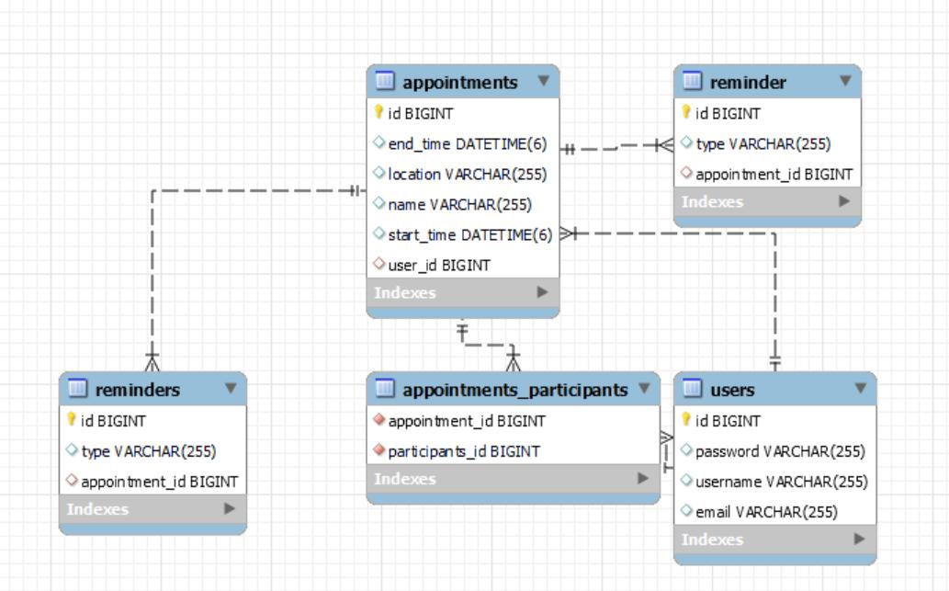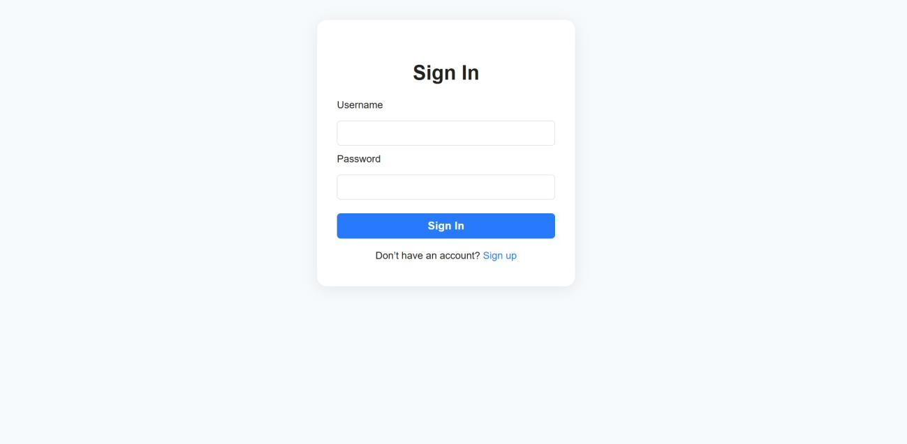

+Có Nút Add Appointment để người dùng có thể thêm cuộc hẹn mới

hẹn một cách trực quan để người dùng dễ nắm bắt.

+Sau đăng kí và đăng nhập thành công sẽ điều hướng người dùng tới trang hiển thị các Cuộc

Trang Đăng kí

Evaluation Warning : The document was created with Spire.PDF for java.

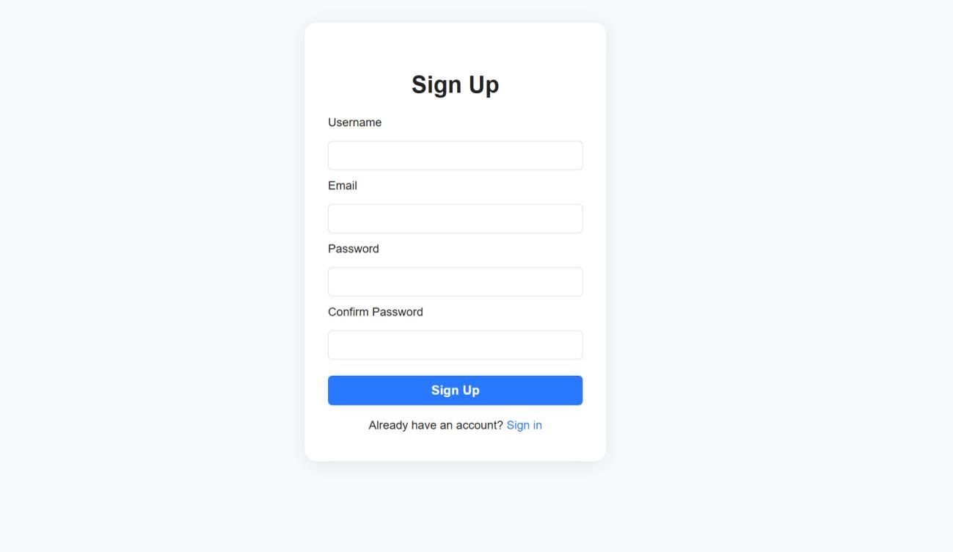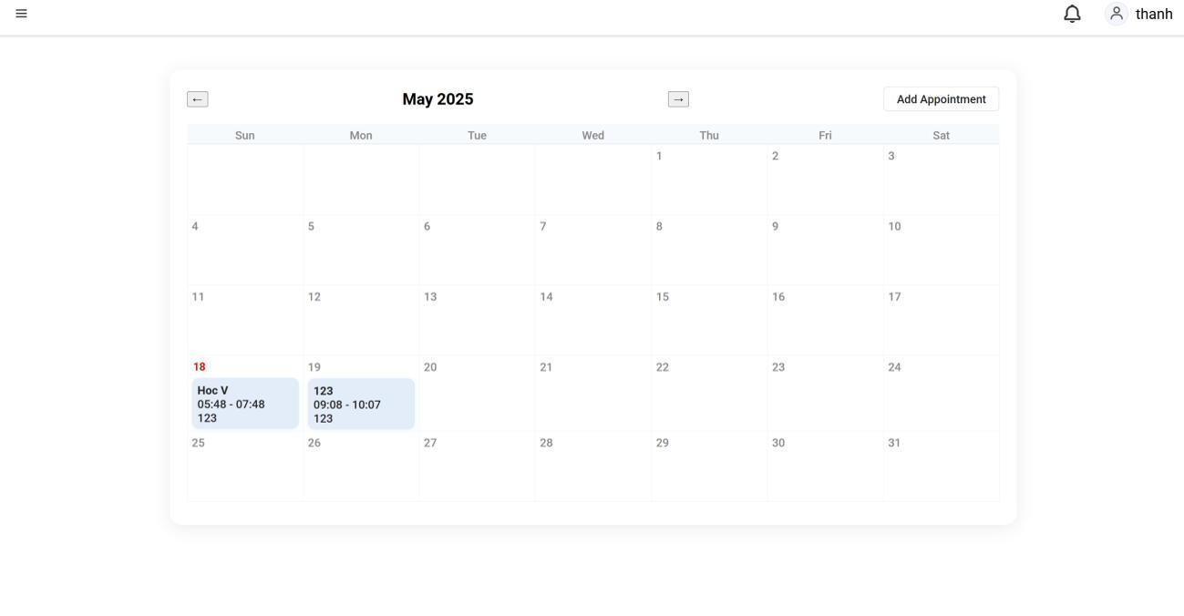

reminder.

+Dưới đây là trang thêm cuộc hẹn bao gồm các input Ɵtle, locaƟon, start Ɵme, end Ɵme và

Evaluation Warning : The document was created with Spire.PDF for java.

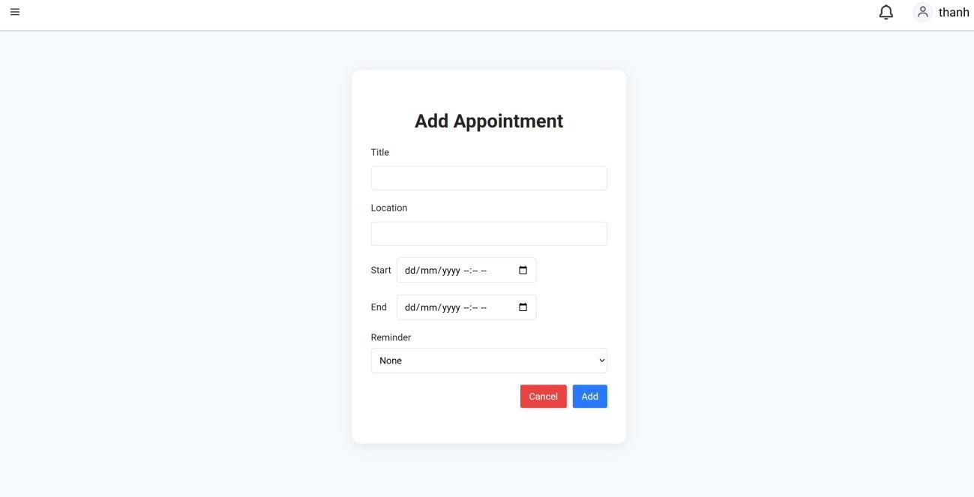

+Sau khi thêm mới thành công thì cuộc hẹn sẽ hiện lên lịch

Evaluation Warning : The document was created with Spire.PDF for java.

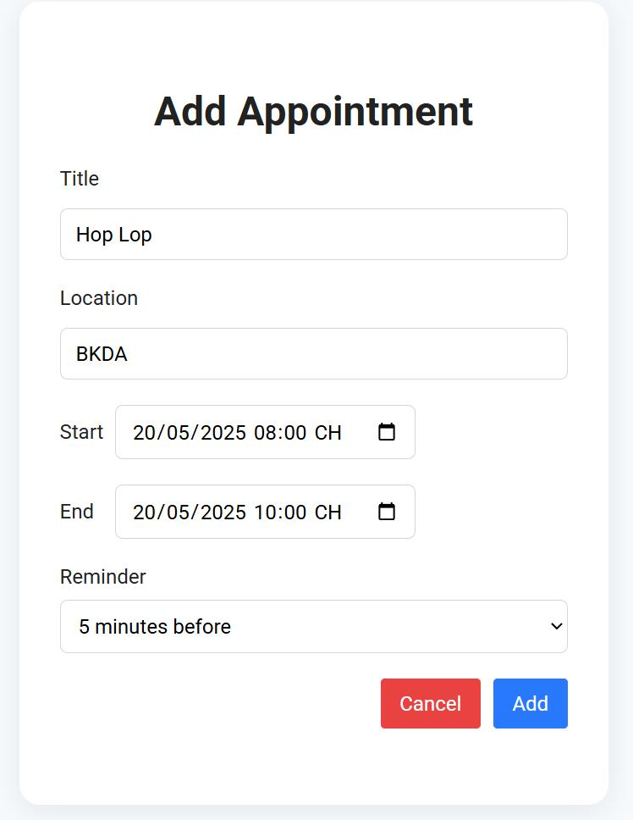

không hợp lệ thì sẽ trả về thông báo invalid appointment

+Trong quá trình thêm cuộc hẹn mới nếu user không nhập đủ các trường thông Ɵn và thời gian

Evaluation Warning : The document was created with Spire.PDF for java.

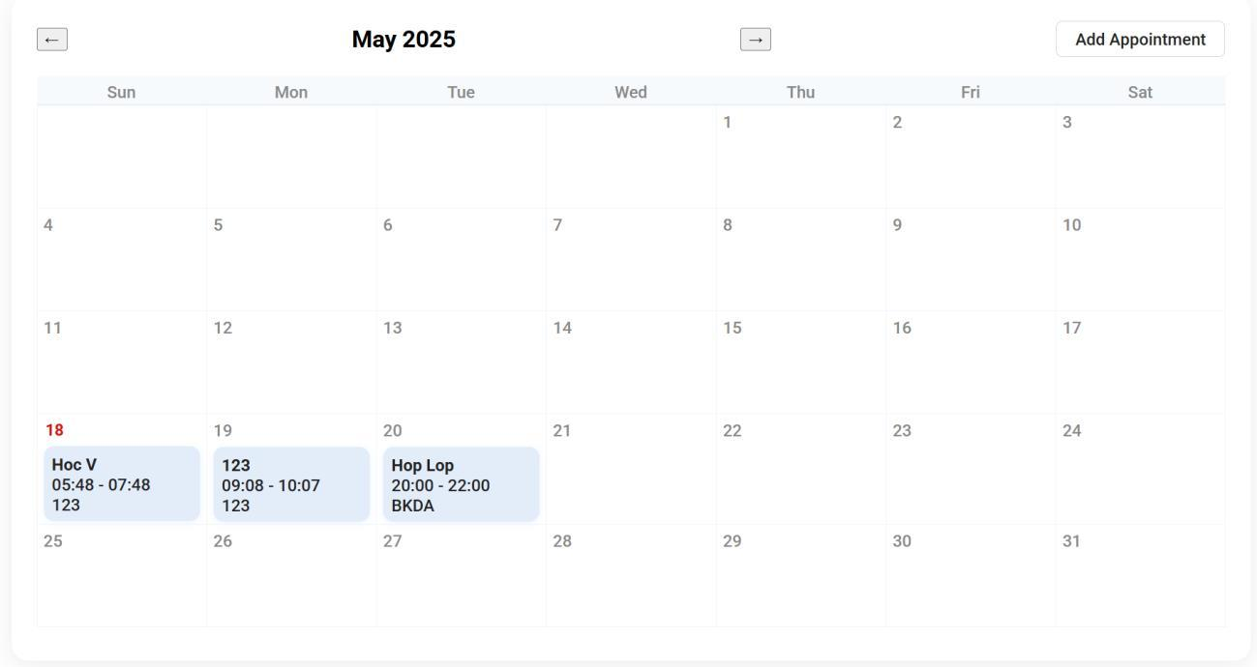

Evaluation Warning : The document was created with Spire.PDF for java.

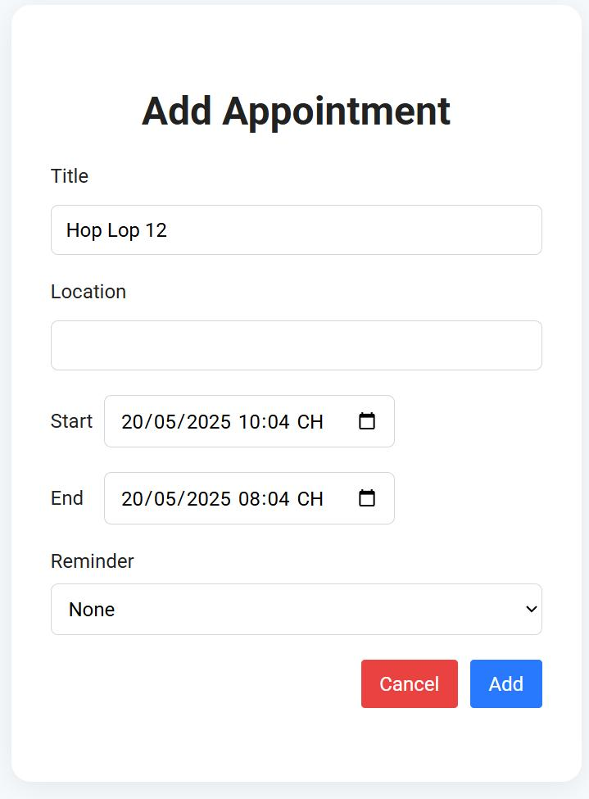

Evaluation Warning : The document was created with Spire.PDF for java.

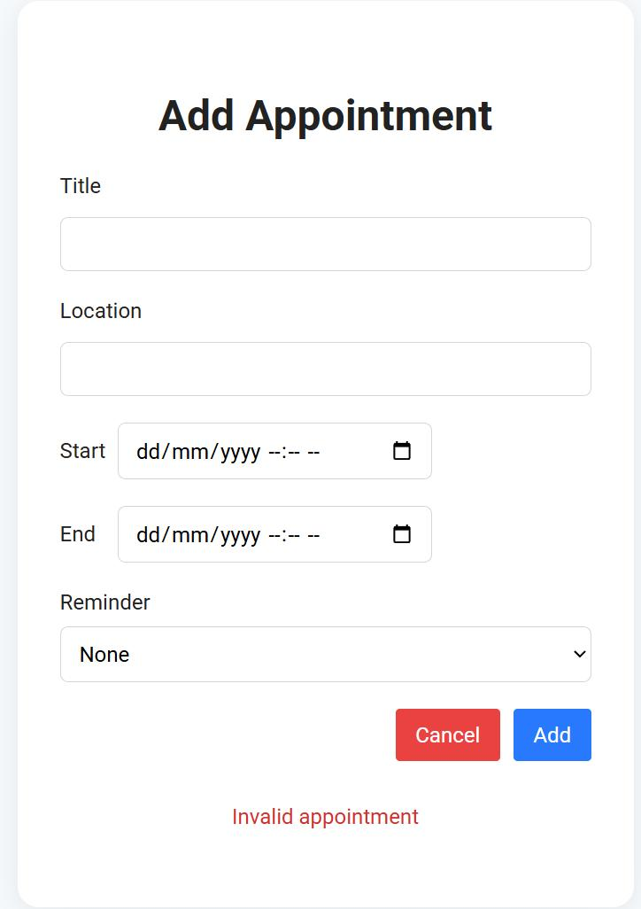

Ɵme thì sẽ điều hướng người dùng tới trang join groupmeeƟng

+Trong trường hợp nếu người dùng khác nhập trung thông Ɵn như Ɵtle và start Ɵme và end

luôn bằng cuộc hẹn này.

+Tại trang conŇict người dùng có thể chọn quay lại để sửa cuộc hẹn chuẩn bị thêm hoặc là thay

lịch thì dẫn user tới trang conŇict

+Khi mà người dùng nhập cuộc hẹn mới mà có xung đột về mặt thời gian với cuộc hẹn đã lên

Evaluation Warning : The document was created with Spire.PDF for java.

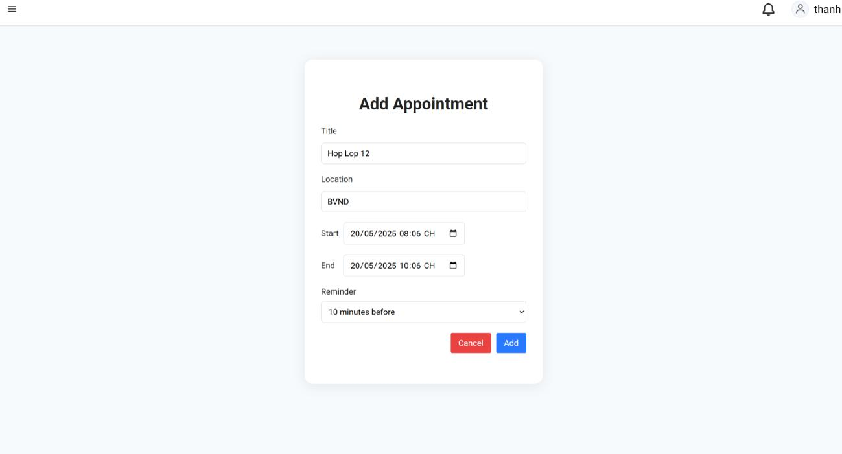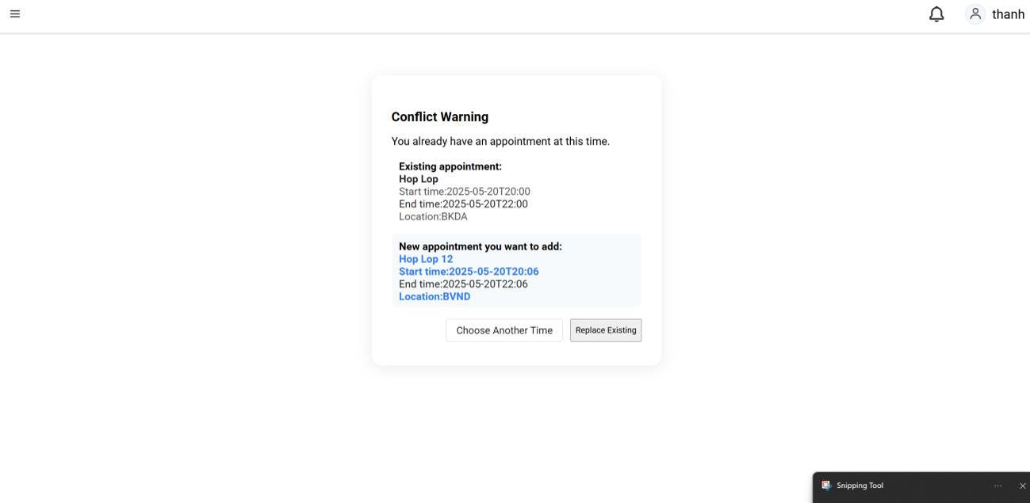

+Sau đó tất cả các cuộc hẹn sẽ đều được hiển thị trên lịch.

+Tại đây người dùng có thể tạo mới cuộc hẹn hoặc tham gia cuộc hẹn đã có do người khác tạo.

Evaluation Warning : The document was created with Spire.PDF for java.

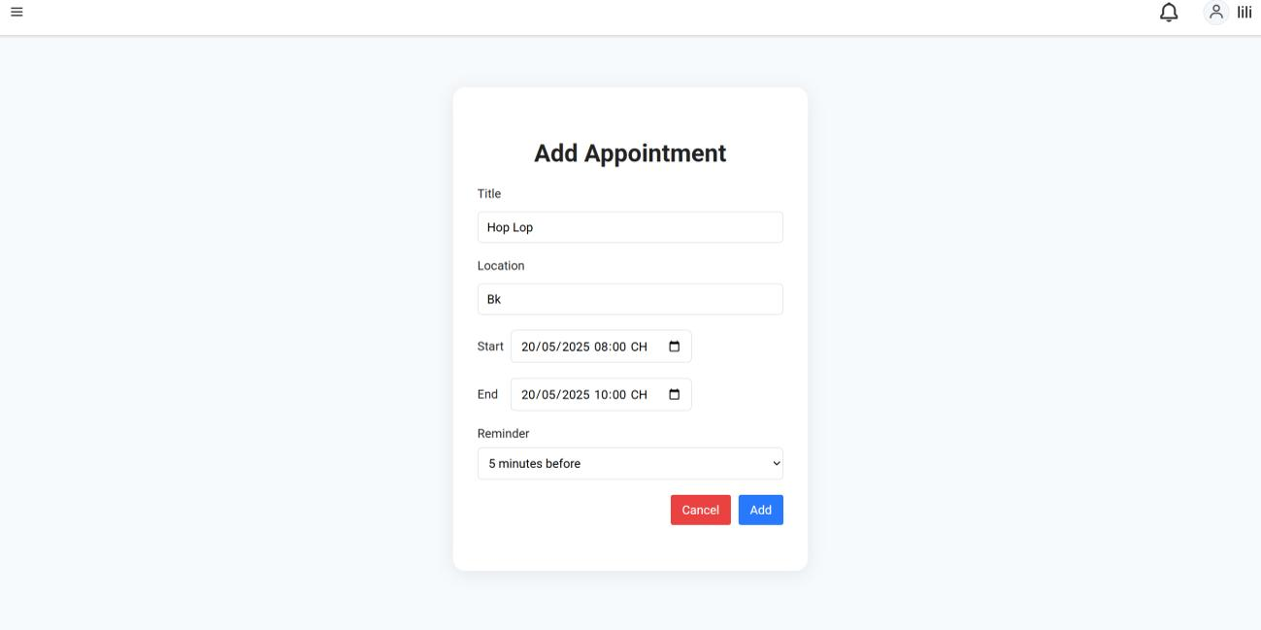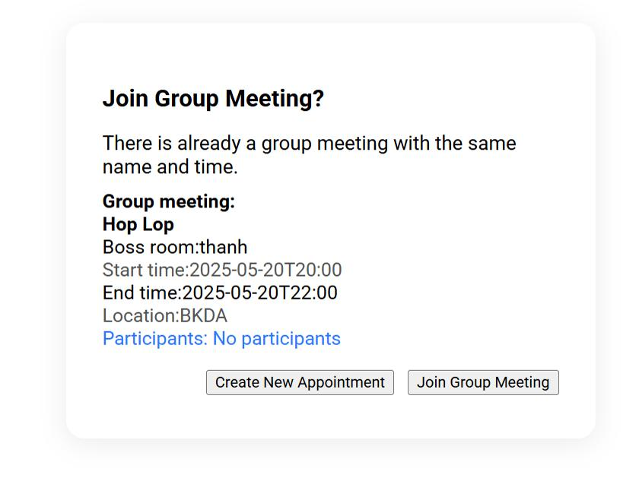

Evaluation Warning : The document was created with Spire.PDF for java.

